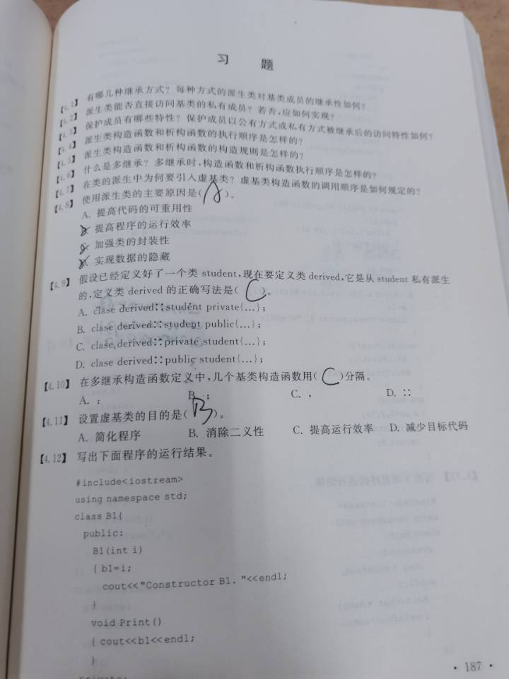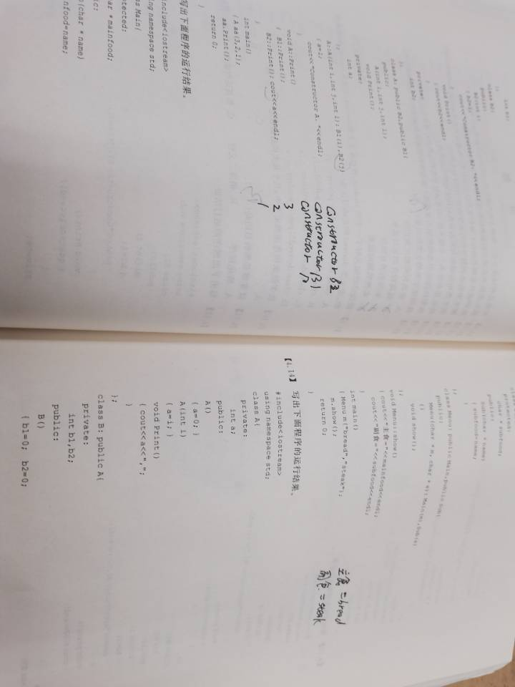

对于学习，主要还是要自己努力，老师已经教的很仔细了，但是学习的主动权在我们手中。我们要对这门语言要有兴趣。可能会有很多不知道，不理解的地方，当时我们应该多思考，借助一些书籍及网络的条件，进一步理解和体会。把自己学习的东西融会贯通就好了，主要还是在于对于课本的理解，主要还是自己领悟。

Copyright IMG_2562021-2099 LiuJinChao. All rights reserved